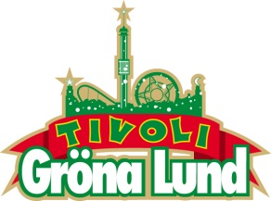

Pressmeddelande 2015-05-21
CHILDHOOD-DAGEN PÅ GRÖNA LUND FIRAS MED STOR SCENSHOW
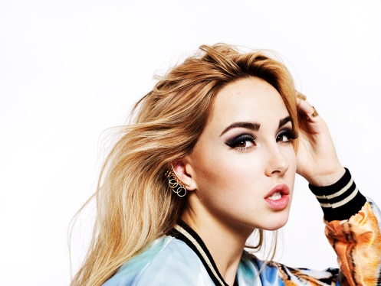
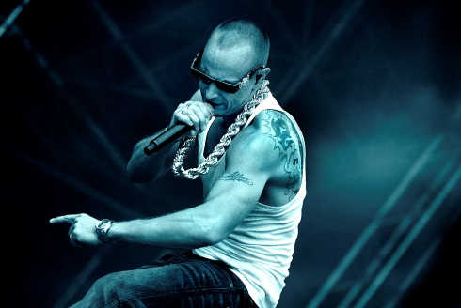
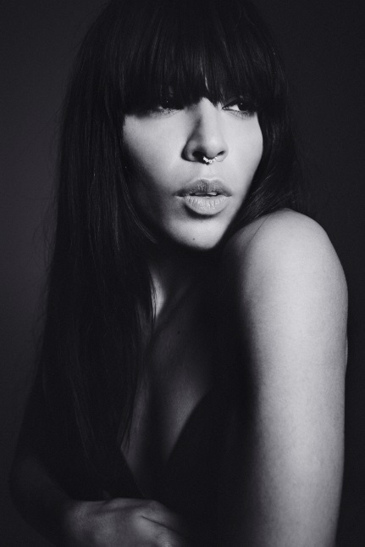
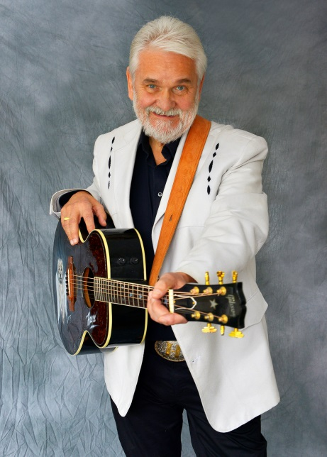
Söndagen den 24 maj går Childhood-dagen av stapeln på Gröna Lund för tolfte året i rad. I närvaro av H.M Drottning Silvia kommer det att bjudas på konsert på Stora Scen kl. 16.00 med Petter, Loreen, Hasse Andersson, Isa och Julia Kedhammar. Alla Gröna Lunds entréintäkter fram till kl. 16.00 går oavkortat till World Childhood Foundation.

– Det känns viktigt och roligt att återigen få vara med och arrangera Childhood-dagen här på Gröna Lund. En dag som denna får vi alla chansen att göra skillnad för utsatta barn runt omkring i världen, vilket är något av de viktigaste man kan göra, säger Magnus Widell, vd på Gröna Lund.

– Vi är både glada och stolta över att tillsammans med Gröna Lund få arrangera Childhood-dagen. För tolfte året i rad! Lek och glädje är viktiga beståndsdelar i alla projekt vi stödjer. Därför känns det extra roligt att vi för tolfte året i rad får fira Childhood på Gröna Lund, säger Anna Hårleman De Geer, generalsekreterare för Childhood.
Om World Chilhood Foundation
På World Childhood Foundation arbetar de för att förhindra att barn utsätts för övergrepp eller exploatering. Därför stödjer de cirka 100 projekt runt om i världen som arbetar med barn som blivit utsatta eller riskerar att utsättas för övergrepp, barn i samhällets vård, gatubarn och familjer i riskzonen. Childhoods arbete utgår från FN:s konvention om barnets rättigheter och är religiöst och politiskt oberoende. Deras mål är att inget barn ska hamna i våldsamma och riskfyllda miljöer utan att alla ska få en trygg och kärleksfull barndom.
För mer information eller ackreditering kontakta Annika Troselius, Informationsansvarig på telefon 0708-580050 eller e-mail annika.troselius@gronalund.com. För pressbilder besök Gröna Lunds bildbank www.bilder.gronalund.com och klicka på ”Pressbilder”.

